A.H

Ejercicio MiTM
En este ejercicio se realizará un evenenamiento ARP para interceptar una máquina virtual LUBuntu con otra DVWA, desde nuestra Kali personal.

PASOS:
- Ponemos todas las máquinas en la misma red y las identificamos desde wireshark.
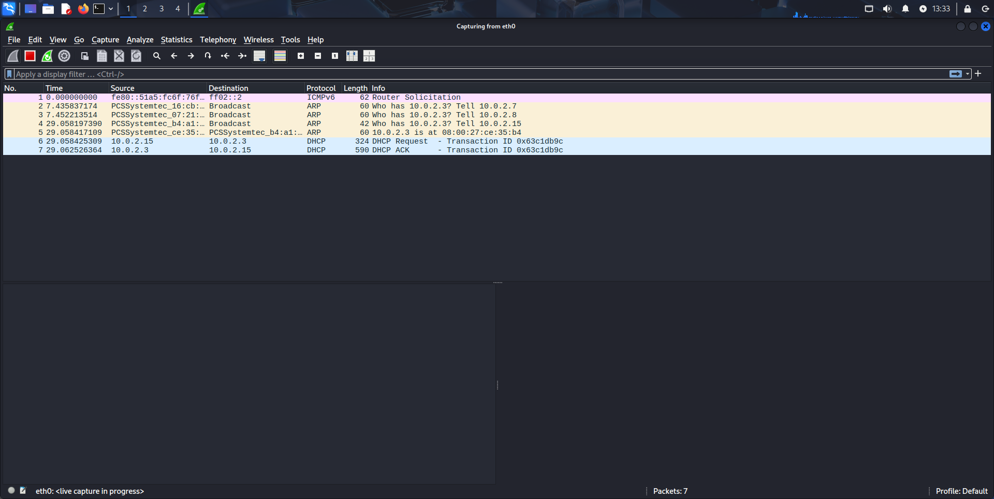
IP LUuntu: 10.0.2.8
IP DVWA: 10.0.2.7
IP Kali: 10.0.2.15

- Abrimos Etercap y seleccionamos de “target” tanto la DVWA como la Lubuntu y aplicamos “ARP Poisoning”

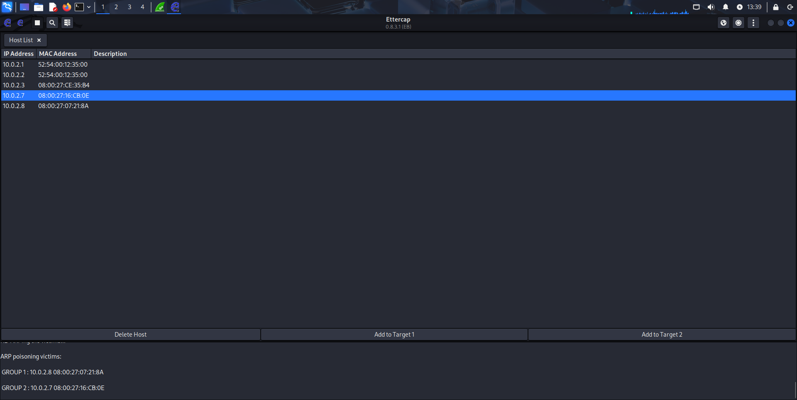

- Ahora desde LUbuntu iniciamos sesión en DVWA y vemos desde nuestra Kali los datos de este inicio de sesión. (no recuerdo la contraseña de DVWA pero se pueden ver los inicios de sesión)

